二次函数y=ax²(a≠0)与y=ax²+c(a≠0)的图象与性质—知识讲解（提高）
责编：常春芳
【学习目标】
1．理解二次函数的概念，能用待定系数法确定二次函数的解析式；
2．会用描点法画出二次函数y=ax²(a≠0) 与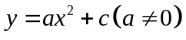的图象，并结合图象理解抛物线、对称轴、顶点、开口方向等概念；
3. 掌握二次函数y=ax²(a≠0) 与的图象的性质，掌握二次函数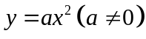与之间的关系；（上加下减）.
【要点梳理】
要点一、二次函数的概念
1.二次函数的概念
一般地，形如y=ax²+bx+c（a≠0，a, b, c为常数）的函数是二次函数.
若b=0，则y=ax²+c； 若c=0，则y=ax²+bx； 若b=c=0，则y=ax².
以上三种形式都是二次函数的特殊形式，而y=ax²+bx+c（a≠0）是二次函数的一般式.
二次函数由特殊到一般，可分为以下几种形式：
① （a≠0）；②（a≠0）；③（a≠0）；④（a≠0），其中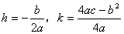；⑤（a≠0）.
要点诠释：
如果y=ax²+bx+c(a,b,c是常数，a≠0)，那么y叫做x的二次函数．这里，当a=0时就不是二次函数了，但b、c可分别为零，也可以同时都为零．a 的绝对值越大，抛物线的开口越小.
2.二次函数解析式的表示方法
1. 一般式：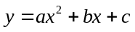（，，为常数，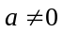）；
2. 顶点式：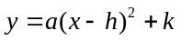（，，为常数，）；
3. 两根式：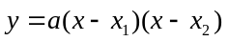（，，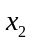是抛物线与轴两交点的横坐标）（或称交点式）.
要点诠释：
任何二次函数的解析式都可以化成一般式或顶点式，但并非所有的二次函数都可以写成交点式，只有抛物线与轴有交点，即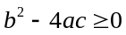时，抛物线的解析式才可以用交点式表示．二次函数解析式的这三种形式可以互化.

要点二、二次函数y=ax²（a≠0）的图象及性质
1.二次函数y=ax²(a≠0)的图象
用描点法画出二次函数y=ax²（a≠0）的图象，如图，它是一条关于y轴对称的曲线，这样的曲线叫做抛物线。
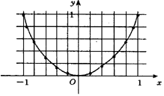
因为抛物线y=x²关于y轴对称，所以y轴是这条抛物线的对称轴，对称轴与抛物线的交点是抛物线的顶点，从图上看，抛物线y=x²的顶点是图象的最低点。因为抛物线y=x²有最低点，所以函数y=x²有最小值，它的最小值就是最低点的纵坐标.

2.二次函数y=ax²(a≠0)的图象的画法
用描点法画二次函数y=ax²（a≠0）的图象时，应在顶点的左、右两侧对称地选取自变量x的值，然后计算出对应的y值，这样的对应值选取越密集，描出的图象越准确.
要点诠释：
二次函数y=ax²(a≠0)的图象．用描点法画二次函数y=ax²(a≠0)的图象，该图象是轴对称图形，对称轴是y轴．y=ax²(a≠0)是最简单的二次函数，把y=ax²(a≠0)的图象左右、上下平行移动可以得到y=ax²+bx+c（a≠0）的图象．
画草图时应抓住以下几点：开口方向，对称轴，顶点，与轴的交点，与轴的交点.
3.二次函数y=ax²(a≠0)的图象的性质
二次函数y=ax²（a≠0）的图象的性质，见下表：
函数 |  | 图象 | 开口方向 | 顶点坐标 | 对称轴 | 函数变化 | 最大（小）值
y=ax² | a>0 | 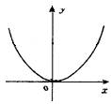 | 向上 | （0，0） | y轴 | x>0时，y随x增大而增大；  x<0时，y随x增大而减小. | 当x=0时，y_{最小}=0
y=ax² | a<0 | 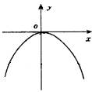 | 向下 | （0，0） | y轴 | x>0时，y随x增大而减小；  x<0时，y随x增大而增大. | 当x=0时，y_{最大}=0

要点诠释：
顶点决定抛物线的位置.几个不同的二次函数，如果二次项系数相同，那么抛物线的开口方向、开口大小完全相同，只是顶点的位置不同. │a│相同，抛物线的开口大小、形状相同.
│a│越大，开口越小，图象两边越靠近y轴，│a│越小，开口越大，图象两边越靠近x轴.
要点三、二次函数y=ax²+c(a≠0)的图象及性质
1.二次函数y=ax²+c(a≠0)的图象
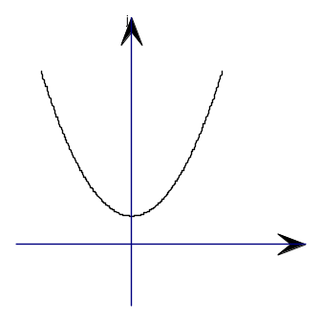
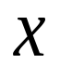
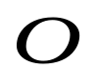
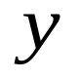
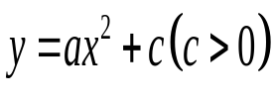
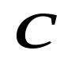
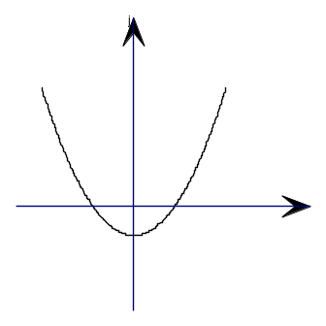
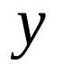
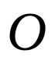
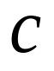
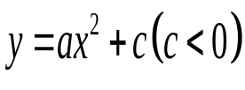
（1）

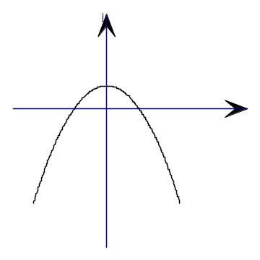
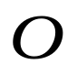
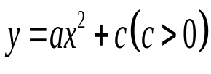
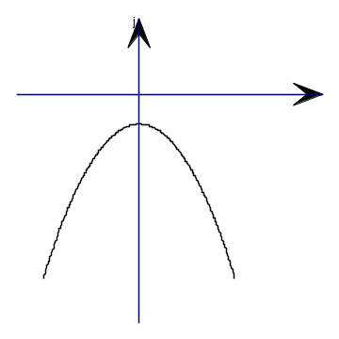
（2）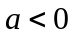

2.二次函数y=ax²+c(a≠0)的图象的性质
关于二次函数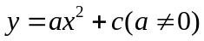的性质，主要从抛物线的开口方向、顶点、对称轴、函数值的增减性以及函数的最大值或最小值等方面来研究．下面结合图象，将其性质列表归纳如下：
函数 | 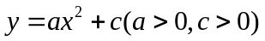 | 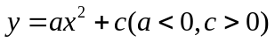
图象 | 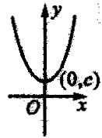 | 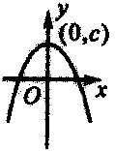
开口方向 | 向上 | 向下
顶点坐标 | (0，c) | (0，c)
对称轴 | y轴 | y轴
函数变化 | 当时，y随x的增大而增大；  当时，y随x的增大而减小. | 当时，y随x的增大而减小；  当时，y随x的增大而增大.
最大（小）值 | 当时，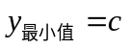 | 当时，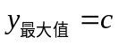

3.二次函数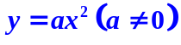与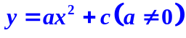之间的关系；（上加下减）.
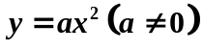的图象向上（c＞0）【或向下（c＜0）】平移│c│个单位得到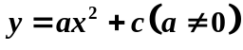的图象.
要点诠释：
抛物线的对称轴是y轴，顶点坐标是(0，c)，与抛物线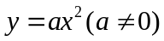的形状相同．
函数的图象是由函数的图象向上（或向下）平移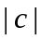个单位得到的，顶点坐标为(0，c)．
抛物线y＝ax²(a≠0)的对称轴、最值与顶点密不可分，其对称轴即为过顶点且与x轴垂直的一条直线，其顶点横坐标x＝0，抛物线平移不改变抛物线的形状，即a的值不变，只是位置发生变化而已．

【典型例题】

类型一、二次函数的概念
1. (1)当m＝________时，函数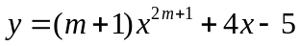是二次函数?
(2)当m＝________时，函数是一次函数?
【答案】 (1) ； (2)0或-1或.
【解析】 (1)依题意有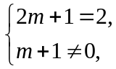 解之得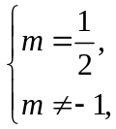，∴ 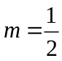．
故当时，函数是二次函数．
(2)若原函数是一次函数，则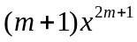是一次项或常数项，从而可分三种情况考虑．
①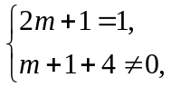解得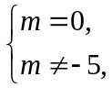 即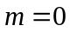．
②m+1＝0，即m＝-1．
③2m+1＝0，即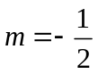．
【总结升华】此题根据二次函数和一次函数的定义，确定m的值．(1)题关键要考虑两点：一是自变量的最高次数，二是最高次项系数不为零．(2)题运用了分类讨论思想，讨论时应防止重复和遗漏．
举一反三：
【变式】（2014•长沙县校级模拟）若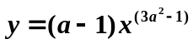是关于x的二次函数，则a= ．
【答案】-1；
提示：根据题意得：3a²﹣1=2；
解得a=±1；
又因a﹣1≠0；
即a≠1；
∴a=﹣1．

类型二、二次函数y=ax²（a≠0）的图象及性质
2. 二次函数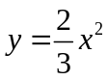的图象如图所示，点A₀位于坐标原点，点A₁，A₂，A₃，…，A₂₀₁₃在y轴的正半轴上，点B₁，B₂，B₃，…，B₂₀₁₃在二次函数位于第一象限的图象上，若△A₀B₁A₁，△A₁B₂A₂，△A₂B₃A₃，…，△A₂₀₁₂B₂₀₁₃A₂₀₁₃都为等边三角形，求△A₂₀₁₂B₂₀₁₃A₂₀₁₃的边长．
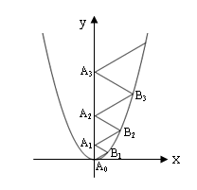

【答案与解析】
如图所示，作B₁C₁⊥y轴，垂足为C₁．
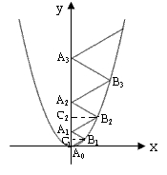
∵ △A₀A₁B₁为等边三角形，∴ ∠A₀B₁C₁＝30°．
设A₀C₁＝a，则A₀B₁＝2a，B₁C₁＝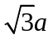．∴ B₁(，)，
∴ 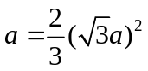，∴ 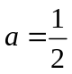，∴ 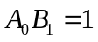．
作B₂C₂⊥y轴，设A₁C₂＝m，则A₁B₂＝2m，C₂B₂＝m，
∴ 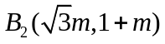．又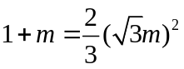．
∴ 2m²-m-1＝0，(2m+1)(m-1)＝0，∴ m＝1或(舍)．
A₁B₂＝2．同理可求A₂B₃＝3，A₃B₄＝4，…
∴ △A₂₀₁₂B₂₀₁₃A₂₀₁₃的边长为2013．

【总结升华】分别在△A₀A₁B₁，△A₁A₂B₂，△A₂A₃B₃，…中，运用勾股定理分别表示出B₁、B₂、B₃的坐标，利用抛物线解析式建立等式，分别求出△A₀A₁B₁，△A₁A₂B₂，△A₂A₃B₃的边长，然后探究规律，求出△A₂₀₁₂A₂₀₁₃B₂₀₁₃的边长．

类型三、二次函数y=ax²+c(a≠0)的图象及性质
3. 有一个抛物线形的拱形隧道，隧道的最大高度为6m，跨度为8m，把它放在如图所示的平面直角坐标系中．
（1）求这条抛物线所对应的函数关系式；
（2）若要在隧道壁上点P（如图）安装一盏照明灯，灯离地面高4.5m．求灯与点B的距离．
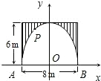

【答案与解析】
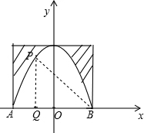
（1）由题意，设抛物线所对应的函数关系为y=ax²+6（a＜0），
∵点A（-4，0）或B（4，0）在抛物线上，
∴0=a•（-4）²+6，
16a+6=0，16a=-6，
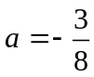．
故抛物线的函数关系式为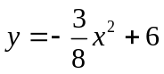.
（2）过点P作PQ⊥AB于Q，连接PB，则PQ=4.5m．
将y=4.5代入，得x=±2．
∴P（-2，4.5），Q（-2，0），
于是|PQ|=4.5，|BQ|=6，
从而|PB|=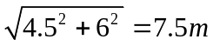
所以照明灯与点B的距离为7.5m．
【总结升华】本题考查点的坐标的求法及二次函数的实际应用．此题为数学建模题，借助二次函数解决实际问题．（1）根据抛物线在坐标系的位置可设解析式：y=ax²+6，把点A（-4，0）代入即可；（2）灯离地面高4.5m，即y=4.5时，求x的值，再根据P点坐标，勾股定理求PB的值.

举一反三：
【高清课程名称：二次函数y=ax^2(a≠0)与y=ax^2+c(a≠0)的图象与性质
高清ID号： 391918 关联的位置名称（播放点名称）：练习题2】
【变式】(1)抛物线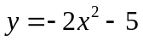的开口方向 ，对称轴是 ，顶点坐标是 ．
(2)抛物线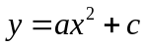与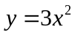的形状相同，其顶点坐标为（0，1），则其解析式为 ．
(3)抛物线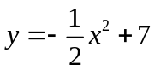向 平移 个单位后，得到抛物线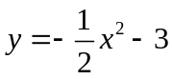.
【答案】(1)下；y轴；（0，-5）.(2)y=3x²+1, y=-3x²+1. (3)下；10.

4. 根据下列条件求a的取值范围：
(1)函数y＝(a-2)x²，当x＞0时，y随x的增大而减小，当x＜0时，y随x的增大而增大；
(2)函数y＝(3a-2)x²有最大值；
(3)抛物线y＝(a+2)x²与抛物线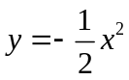的形状相同；
(4)函数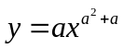的图象是开口向上的抛物线．
【答案与解析】
(1)由题意得，a-2＜0，解得a＜2．
(2)由题意得，3a-2＜0，解得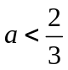．
(3)由题意得，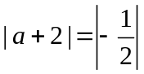，解得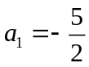，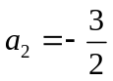．
(4)由题意得，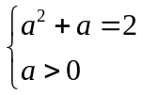，解得a₁＝-2，a₂＝1，但a＞0，∴ a＝1．
【总结升华】解答此类问题，要注意联想二次函数的图象和性质，抓住形状、开口、最值、增减性等特征，并结合草图去确定二次项系数的取值范围．

举一反三：
【高清课程名称： 二次函数y=ax^2(a≠0)与y=ax^2+c(a≠0)的图象与性质
高清ID号： 391918 关联的位置名称（播放点名称）：练习题3】
【变式】在同一平面直角坐标系中，一次函数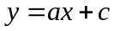与二次函数 的图象大致为（ ）．
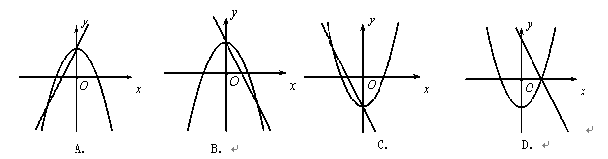
【答案】B.
5. （2014•江阴市校级二模）关于二次函数y=2x²+3，下列说法中正确的是（ ）
A. 它的开口方向是向下；
B. 当x＜﹣1时，y随x的增大而减小；
C. 它的对称轴是x=2；
D. 当x=0时，y有最大值是3.
【答案】B.
【解析】
A、∵二次函数y=2x²+3中，x=2＞0，∴此抛物线开口向上，故本选项错误；
B、∵抛物线的对称轴x=﹣=0，∴当x＜﹣1时函数图象在对称轴左侧，y随x的增大而减小，故本选项正确；
C、抛物线的对称轴为x=0，故本选项错误；
D、∵抛物线开口向上，∴此函数有最小值，故本选项错误．
故选B．
【总结升华】本题考查了二次函数的性质，主要涉及开口方向，对称轴，与y轴的交点坐标，最值问题，熟记二次函数的性质是解题的关键．

